**PHỤ LỤC**

**HƯỚNG DẪN RÀ SOÁT MẪU**

**ĐIỀU TRA CƠ SỞ SXKD CÁ THỂ NĂM 2025**

Cục Thống kê tỉnh, thành phố trực thuộc Trung ương (viết gọn là Cục Thống kê) tiến hành rà soát và thay mẫu điều tra hộ sản xuất kinh doanh cá thể theo các bước thực hiện:

**1. Xuất danh sách cơ sở SXKD cá thể thực hiện điều tra mẫu phiếu 2/CT-M**

Đăng nhập chương trình tại địa chỉ [https://cathenam.gso.gov.vn](https://cathe2022.gso.gov.vn) theo đường dẫn: ***Danh sách nền*** » ***Mẫu chọn thu thập***.

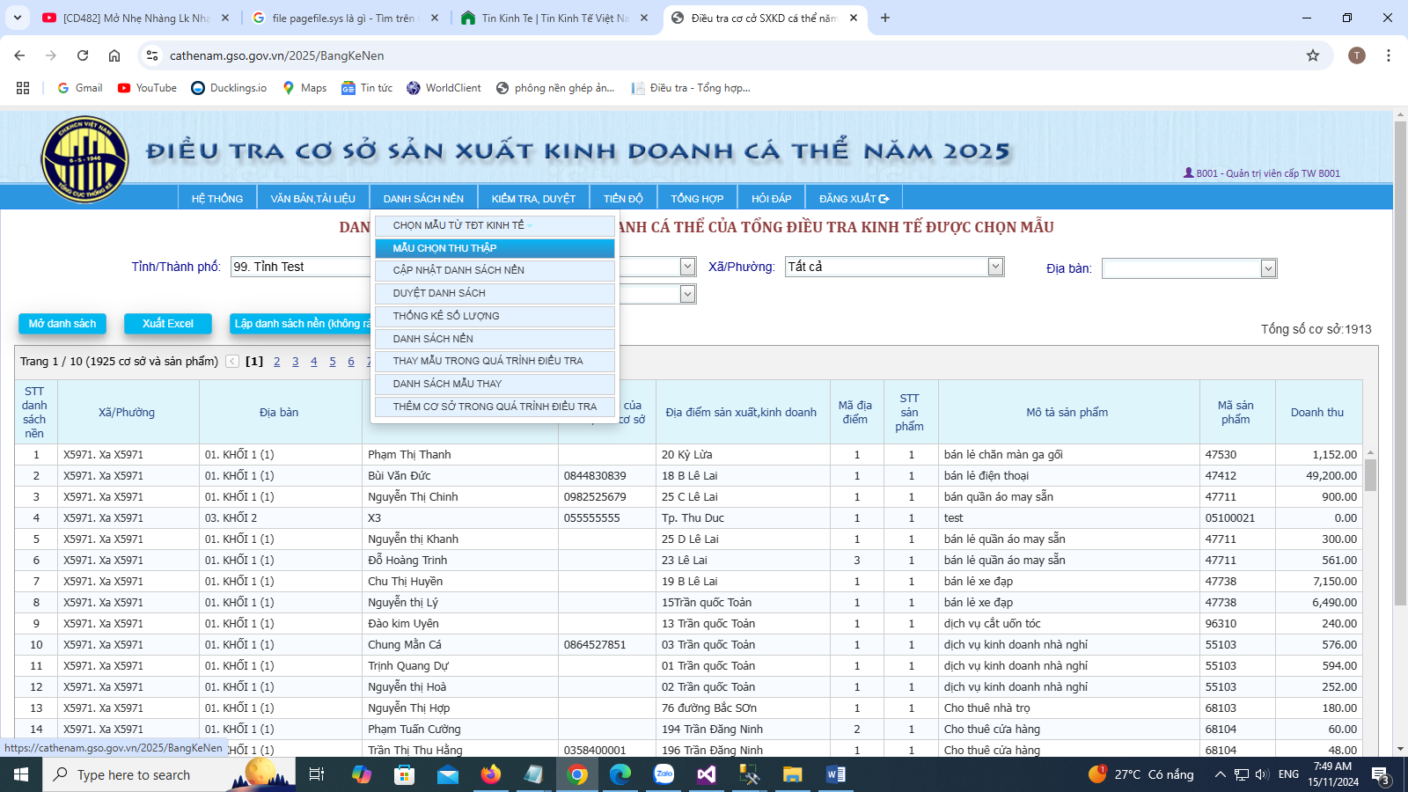

Tại mục ***“Loại phiếu”***: chọn Phiếu 2/CT-M » “***Mở danh sách”*** » “***Xuất Excel”***.

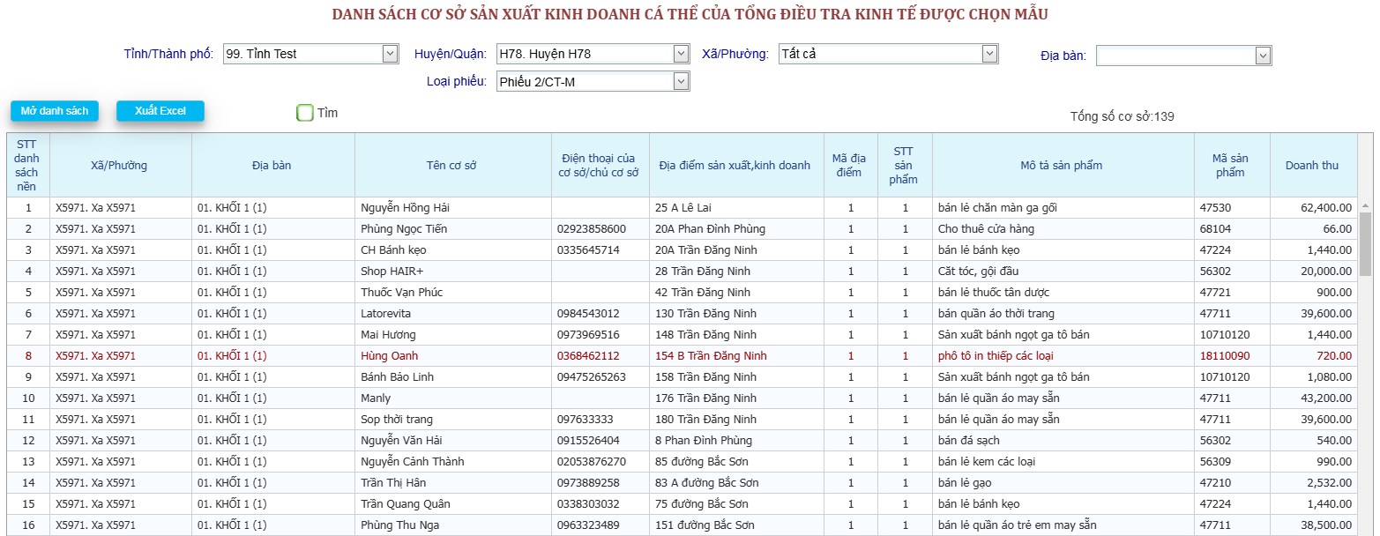

**2. Tiến hành rà soát danh sách mẫu điều tra:**

Cục Thống kê sử dụng danh sách cơ sở cá thể mẫu đã kết xuất để thực hiện rà soát và cập nhật dàn mẫu điều tra.

**Các bước thực hiện:**

***Bước 1: Rà soát thông tin cơ sở cá thể mẫu***

Căn cứ danh sách cơ sở cá thể mẫu, Cục Thống kê tiến hành rà soát các thông tin bao gồm:

Cột J: điền mô tả sản phẩm sản xuất của cơ sở;

Cột K: điền mã sản phẩm theo mô tả

Cột M: điền tình trạng hoạt động của cơ sở theo các mã: 1. Đang hoạt động; 2. Tạm ngừng hoạt động; 3. Chuyển khỏi địa bàn xã/phường; 4. Chuyển nhóm ngành khác; 5. Ngừng hoạt động; 6. Không liên hệ được; 7. Đang hoạt động (Thêm mới). Tình trạng có mã 7 riêng cho phiếu 1 (Phiếu thu thập thông tin số lượng cơ sở sản xuất kinh doanh cá thể) thêm mới trong quá trình rà soát thì lúc đó mã cơ sở để trống.

Cột N: 2 phiếu có tình trạng hoạt động từ 1 đến 6 thì mã cơ sở không được sửa. Đối với Phiếu thu thập thông tin số lượng cơ sở sản xuất kinh doanh cá thể có Tình trạng hoạt động mã số “*7. Đang hoạt động (Thêm mới)*” thì mã cơ sở để trống.

***Bước 2: Cập nhập danh sách nền***

Sau khi rà soát, Cục Thống kê tiến hành cập nhật danh sách nền và chỉ những tài khoản có quyền ***“Giám sát viên”*** (GSV) mới thực hiện được chức năng này.

Quy định mẫu file excel (được lấy từ Chương trình):

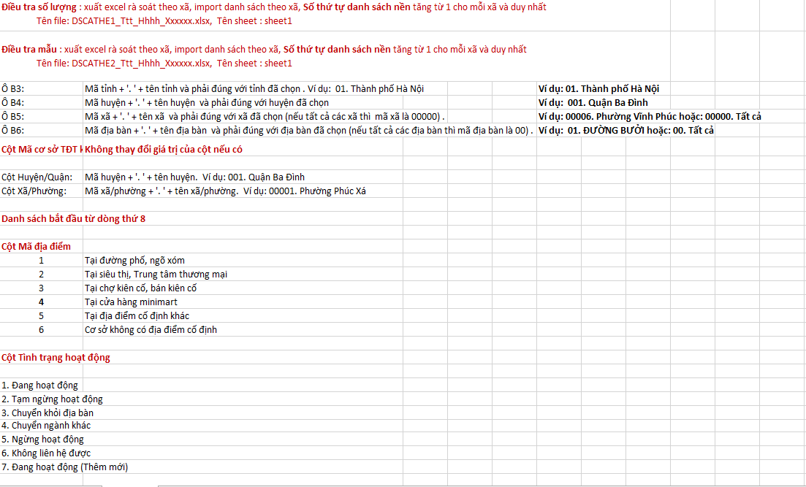

*Chú ý: không thay đổi các định dạng cột và các dòng thông tin định danh từ dòng 1-7 (như hình)*

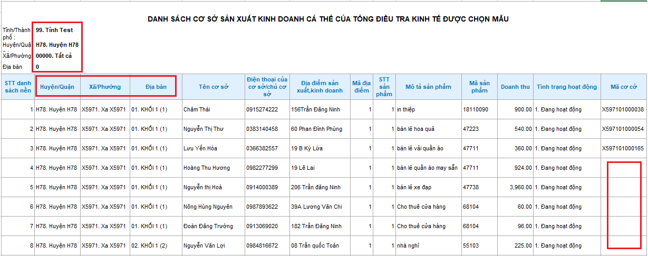

Sau khi rà soát xong, GSV vào trang điều hành tác nghiệp với quyền là GSV của tỉnh hoặc huyện để tiến hành cập nhật danh sách các cơ sở SXKD để chuẩn bị điều tra.

Thông tin định danh: ***“Tỉnh/huyện/xã”***, ***“Loại phiếu***” phải được chọn phù hợp với loại danh sách cơ sở sản xuất kinh doanh sắp được cập nhật:

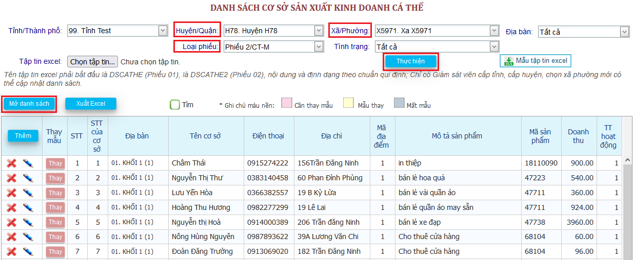

GSV chọn ***“Tập tin excel***” đã chuẩn bị trước sau đó chọn ***“Thực hiện”*** để cập nhật vào danh sách lên hệ thống.

Sau khi cập nhập danh sách mẫu cơ sở SXKD cá thể lên trang điều hành tác nghiệp, GSV có thể cập nhật lại các thông tin của cơ sở như sửa/xóa cơ sở trên trang tác nghiệp nếu thấy chưa phù hợp trước khi duyệt danh sách điều tra.

Việc cập nhật danh sách nền có thể làm nhiều lần cho đến khi hoàn thành rà soát. Những lần cập nhật sau sẽ hủy bỏ các danh sách đã có trước đó (đối với danh sách chưa được duyệt).

***Bước 3: Thay mẫu điều tra***

Sau khi cập nhật danh sách mẫu điều tra, Cục Thống kê tiến hành thay mẫu điều tra trong các trường hợp (phần mềm sẽ tự nhận diện danh sách cơ sở cần thay mẫu):

- Cơ sở cá thể tạm ngừng hoạt động hoặc đã ngừng hoạt động;

- **Cơ sở cá thể chuyển khỏi xã/phường/thị trấn (Xem lại trường hợp này, vẫn trong Huyện/Quận có phải THAY???**

- Chuyển ngành khác và không thuộc nhóm ngành chọn mẫu *(nhóm ngành chọn mẫu được quy định tại Phụ lục III ban hành kèm theo Phương án điều tra cơ sở SXKD cá thể năm 2025*).

Cách chọn mẫu thay thế: Cục Thống kê tiến hành thay mẫu điều tra bằng cách chọn vào nút chức năng “Thay” tại cột “Thay mẫu” tương ứng với tại từng dòng cơ sở cần thay.

**Bắt buộc phải Thay hết các Mẫu cần thay, khi đó Chương trình mới cho Duyệt để Phân công ĐTV**.

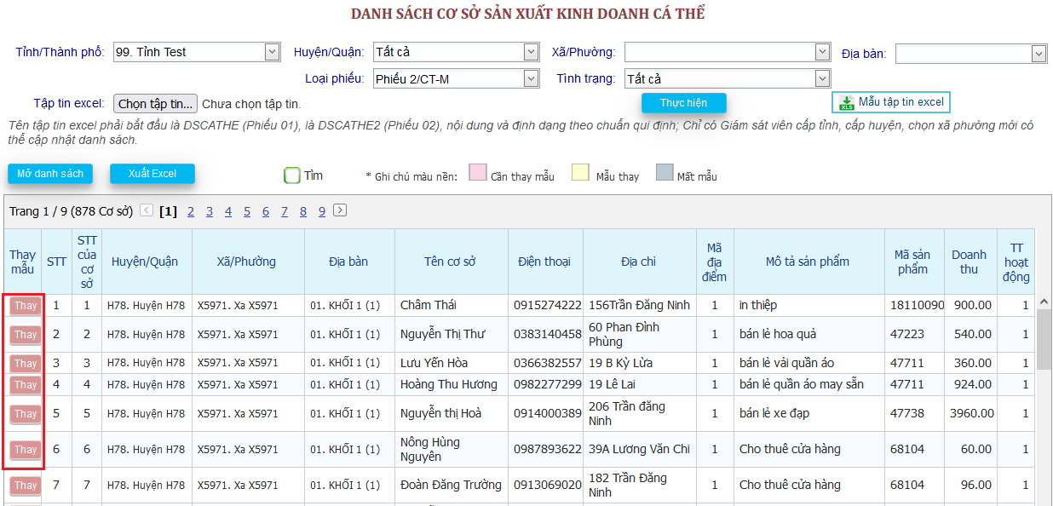

***Bước 4: Duyệt danh sách***

GSV tỉnh/huyện sau khi đã hoàn chỉnh danh sách mẫu cần tiến hành duyệt danh sách từ cấp xã lên cấp huyện. Tất cả các xã đã duyệt xong mới có thể duyệt được cấp huyện.

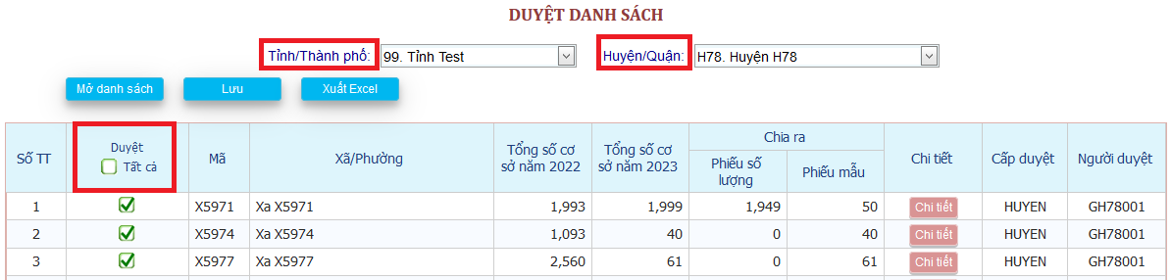

*Chọn đến Huyện/ Quận duyệt địa bàn trước*

Khi GSV tỉnh/huyện muốn hủy duyệt để thay đổi thì thao tác ngược lại: hủy duyệt cấp tỉnh/ huyện/xã.

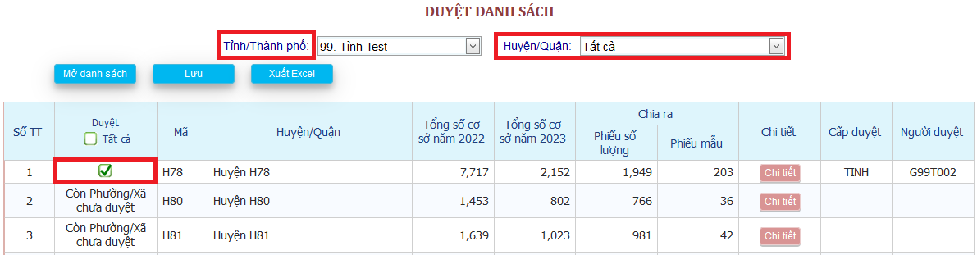

*Chọn tất cả Huyện/ Quận bỏ check trước, sau đó vào từng Huyện/ Quận để hủy*

Danh sách cơ sở sau khi được duyệt là danh sách chính thức để tiến hành thu thập thông tin. Khi đã duyệt danh sách mẫu thì không thể cập nhật được danh sách hộ.